2012年10月宜昌市城区房地产市场分析报告
发布时间：1/6/2013 2:30:23 PM 浏览：2515

第一部分 楼市政策分析
一、本月楼市政策一览
1、10月8日 国土部：坚决制止违法征占土地
国土资源部要求，坚决制止违法违规征占土地行为。对于国土资源部所面临的信访形势，部长徐绍史的看法是，当前国土资源信访形势依然严峻，信访问题仍处于量大面广、高位运行的态势。
国土资源部副部长徐德明则明确要求，各级国土资源部门集中力量做好征地拆迁管理工作，坚决制止违法违规征占土地行为，充分尊重被征地农民的合法权益，着力排查化解征地拆迁矛盾纠纷，密切关注社会舆论，回应群众诉求。
2、10月8日 中央追加2012年公共租赁住房等补助50亿
为促进经济平稳较快发展，支持各地做好2012年公共租赁住房建设和城市棚户区改造工作，近日，中央财政追加下达2012年中央补助公共租赁住房和城市棚户区改造专项资金50亿元，用于公共租赁住房和城市棚户区改造相关配套基础设施建设支出。
截止目前，中央财政已累计下达2012年公共租赁住房和城市棚户区改造补助资金987亿元。
3、 10月9日 北京处理小产权房主要依据土地性质和规划程度
继北京市国土局此前公布79个在建、在售小产权房名单后，市政府召开专题会，要求对在建在售的“小产权房”要坚决处理，立即叫停。同时，对于历史上多年形成的“小产权房”，将分类研究处理办法。在未来分类解决“小产权房”时，土地性质以及规划程度将成为根本因素，北京的处理方案未来有望成为模范。
近期国土部明确表态称，今年国土部将联合相关部门，选择小产权房问题相对突出的城市，开展小产权房的试点清理。此举的目的是在试点基础上总结完善政策，为启动全面清理小产权房工作做好政策和制度的储备。
4、10月10日 商品房预售许可审批权下放 此举无关房市调控
国务院发布关于第六批取消和调整行政审批项目的决定，经严格审核论证，国务院决定第六批取消和调整314项行政审批项目。其中商品房预售许可被列入下放管理层级的行政审批项目。审批机关由原来的“县级以上地方人民政府房地产管理部门”变更为“设区的市级、县级人民政府房地产管理部门”。
下放审批权在一定程度上可以降低审批的难度，有利于增加项目上市量，但审批标准并无变化，对预售项目的直接影响不大。下放审批权可以更好、更直接有效地监管区域内楼盘项目预售状况，有利于对楼市波动情况进行更直观的监控。
5、10月15日 土地交易开发监测范围扩至县级
为更好把握土地市场走势，有关部门对土地交易和开发情况的监测范围已扩展到所有县级及以上城市，每宗地块从土地出让、土地交易到项目开竣工等整个环节都被纳入监测。
为稳定市场预期，高价地的情况也在上述监测之中。按照要求，除土地溢价率超过50%的异常交易情况必须上报以外，有关部门还要求对于预期会高价成交并影响市场预期的地块，也要事先就竞买条件、交易框架等上报有关部门备案审查。对于监管层发出的土地调控信号，业内预计，如果部分地区地价过度反弹，不排除更大力度的土地调控政策会出台。
6、10月17日 国务院定调楼市调控：制定符合国情的政策体系
国务院总理温家宝主持召开国务院常务会议，部署四季度经济工作。关于房地产市场调控，会议除了重申要“严格实施差别化住房信贷、税收政策和住房限购措施”，特别提出“抓紧研究制定符合我国国情、系统配套、科学有效、稳定可预期的房地产市场调控政策体系”。
此前的三场座谈会上温家宝表示，“房地产调控初见成效，但依然不稳定，必须坚持调控政策不动摇。今天的调控，包括房地产业的科学规划、规范市场秩序、使价格合理回归，都是为了促进房地产业的长期稳定和可持续发展。调控手段，从长期讲还需要逐步完善，更加注重市场和法制手段”。
7、10月30日 多地集体出台公积金“新政
多个二三线城市公积金贷款额度上限大幅提升，异地购房公积金还贷也逐渐铺开。有关部委近日密集表示，下一阶段将严格监控各地的房地产调控政策变化，在当前的经济背景下，避免个别地方政府放松楼市调控，以变相刺激救济房地产来拉动经济。要进一步巩固和强化已取得的房地产调控效果。
政策解析：本月是楼市传统旺季“银十”，不少地方的楼市调控政策悄然微调。房地产调控政策主要在于抑制投资投机性需求，支持自住性购房需求。政策层面的微调，“刺激刚需”或将成为下一阶段楼市政策走向的特征。
二、楼市发展趋势分析
◎ 土地状况：
本月土地市场延续9月的高供应量，全国300个城市共推出土地3242宗，推出面积13326万平方米，环比持平，同比增长8%，是年内首次出现同比增长。而成交方面，下半年以来市场逐步回暖使得房企压力减轻，但拿地仍比较理性，全国300个城市共成交1761宗，成交面积6591万平方米，环比减少26%，同比减少29%。
◎ 房价情况：
2012年10月，全国100个城市（新建）住宅平均价格为8768元/平方米，环比9月上涨0.17%（9月为8753元/平方米），自2012 年6 月止跌后连续第5个月环比上涨，涨幅与上月持平，其中56个城市环比上涨，42个城市环比下跌，2个城市持平。近几月，宜昌房价涨幅未出现排名前二十。
◎ 本月宜昌楼市情况：
宜昌楼市从二季度开始就逐步回暖，行业的“暖意”促使不少开发商加快推盘计划，尤其是进入10月，楼市在“双节”拉动下一系列开盘和市场营销活动都提前启动，成交量有显著上扬。购房者对此的反应是表示欢迎，希望在竞争中获取更多的优惠。宜昌楼市整体表现为刚需发力，稳中求升态势。
第三部分 各区楼市表现
宜昌楼市主要动态：
l 本月接受认筹的项目有：
星湖湾·半岛星座岛主会VIP升级，交2万抵5万；
运河佳苑 认筹 2万优惠9.8折；上善谷团购开启，享98折；
香山·福久源12号楼认筹2万抵4万；商铺签订意向书5万抵10万；
宜化·新天地认筹2万抵5万，即将开盘；锦绣华庭10月20日认筹，1万抵3万；
世纪山水10.20山水体验区开放，同时启动认筹。
本月新开盘项目有：
福久源·新天地10月27日公开选铺；凯旋名门10.20开盘；
江山多娇·水蓝郡10月27日开盘；山水国际10月18日开盘。
l 主城区其他重点项目动态：
锦绣天下项目10月28日引进伊顿慧智幼儿园；
平湖天下三期·尊峪 10月26日展示中心亮相；
兴发广场10月13日举行开工暨营销中心开放仪式；
宜化·新天地新品上市，前300名登记额外优惠5000元；
新泰家居建材市场（秭归）会员招募，可享优惠400元/㎡；
碧水兰庭双节期间举办看房赠月饼、买房送ipad的促销活动；
宜昌·恒大绿洲推出梦想理财计划；宏峰·上上城迎中秋国庆，购房减3万；
润恒·国华瑞景10月8日一期4号楼封顶；至上·未来城 VIP会员招募中；
星湖湾•半岛星座每天推出两套特价房；景观楼王8号楼138—168㎡户型即将推出；
恒大绿洲黄金周享限时优惠，首付8万；东都国双节期间认购际可参与港澳游抽奖；
中铁·龙盘湖·世纪山水10月7日在万达皇冠假日酒店隆重举行产品发布会。
一、西陵区
1、区内主要楼盘动态
项目 | 销售价格 | 销售情况
锦绣华庭 | 待定 | 14、15、16号楼85-133㎡户型10月20日开始认筹，  1万抵3万，预计11月入市
CBD | 8900 | B9号楼51-100㎡精装小户型8600-9500元/㎡， 99折  数码港拆迁中
紫晶城 | 8500 | 天御2号楼86-145㎡准现房清盘  10月举办了感恩回馈美容沙龙活动
滨江壹号 | 8000 | 清盘中，住宅、商铺已交付，样板间开放
碧水兰庭 | 7700 | 1-3号楼在售，78-124㎡户型，98㎡户型基本售罄
锦绣华俯 | 7800 | 老带新均免一年物业管理费，4、5号楼商铺10月20日开盘1~3号楼88-136㎡尾盘在售
华祥  商业中心 | 1.2-2万 | 约47席商铺在售，首付8万，一次性付款99折
卓悦广场 | 7300 | 最后4套152㎡户型在售，全款98折，按揭99折优惠
西府华亭 | 6570 | 现房销售，余几套132㎡南向户型在售
三峡企业总部基地 | 7500 | 独栋企业办公楼在售
水悦城 | 待定 | 营销中心开放，写字楼、商铺正在登记中

2、区内重点项目调查
◎ 锦绣天下二期·锦绣华庭
□ 地理位置：樵湖二路、东湖一路、樵湖三路围合处
□ 开 发 商：中国葛洲坝集团房地产开发有限公司
□ 规划要点：由5栋板式高层与小高层组成，规划有东南亚主题景观
□ 形象定位：一庭·二园·尽世界
□ 主力户型：
楼栋 | 格局 | 户型 | 面积 | 标准层  套数 | 层数 | 总套数 | 备注
14 | 二梯三户 | 2*2*1 | 89.86 | 1 | 27 | 27 | 全南户型，次卧异形
 |  | 2*2*1 | 98.15 | 1 | 27 | 27 | 南北通透，三面采光
 |  | 3*2*1 | 120.82 | 1 | 27 | 27 | 厨房、储藏间异形，三面采光
15 | 二梯四户 | 3*2*2 | 130.32 | 2 | 28 | 54 | 客厅东西向，不够通透，进深较大
 |  | 3*2*2 | 119.7 | 2 | 28 | 54 | 全南户型，但进深较大，餐厅功能设计欠佳
 |  | 4*2*2 | 182.1 | 2 | 28 | 2 | 顶楼复式
 |  | 3*2*2 | 170.25 | 2 | 28 | 2 | 顶楼复式
16 | 二梯三户 | 3*2*2 | 127.69 | 1 | 18 | 17 | 客厅东向，不够通透  进深较大，有较多浪费面积
 |  | 2*2*1 | 92.26 | 1 | 18 | 18 | 全南户型，但餐厅功能设计欠佳
 |  | 3*2*5 | 129.42 | 1 | 18 | 18 | 客厅西向，不够通透，进深较大
 |  | 5*2*2 | 184.98 | 1 | 18 | 1 | 顶楼复式
合计 |  |  |  |  |  | 247
□ 销售状况：本次推出14、15、16号楼约247套房源，认筹活动1万抵3万。预计均价7000元/㎡，11月中、下旬开盘。本月宣传活动全面铺开 。
二、伍家区
1、区内主要楼盘动态
项目 | 销售价格 | 销售情况
世纪山水 | 待定 | 10月7日在万达皇冠假日酒店隆重举行产品发布会。10.20山水体验区开放，同时启动认筹，洋房交2万抵总房款的2%，交5万抵5%；双拼别墅交15万抵30万，另有日进斗金活动；认筹大奖是一吨汽油加油卡及价值2000元的加油卡；
兴发广场 | 待定 | 10月13日举行开工暨营销中心开放仪式
宜化·新天地 | 待定 | 认筹2万抵5万，即将开盘
金东山六期 | 11500 | 二期街铺清盘交5万抵7万；SOHO3860起，即将开盘
凯旋名门 | 5400 | 10月20日开盘，首推2、3号楼87㎡-124㎡，共200余套房源
大都·上善谷 | 4800 | 享9.8折优惠，买78㎡送千元抵金劵，买110㎡送2千元抵金劵
新外滩 | 12000 | 1、2号楼在售，2012年底交房，户型区间260-420㎡不等
城中金谷 | 5200 | 2房蝶变4房，86-115㎡中央景观组团10月27日开盘
宜化  山语城 | 5200 | 最后一栋7号楼95-132㎡户型在售，起价4850元/㎡
东辰壹号  御景 | 5000 | 少量94-160㎡现房93折起售，风情街20-60㎡铺位在售
东辰壹号  峰景 | 5250 | 准现房销售中，交2万抵3万，全款96折，按揭97折优惠
香山  福久源 | 5300 | 二期12号楼公开认筹2万抵4万。新天地10月27日选铺
宏峰  上上城 | 5100 | 二期12、13、14号楼在售，总价减3万，并赠价值3559元空调一台
东郡 | 5100 | 11月3日开盘17号楼114套房源，认筹80余组；18号认筹1万抵2万
东丽上岛 | 5200 | 二期2、5、6号楼约150套房源在售，88-138㎡户型，全款98折
镜虹山庄 | 5400 | 3、4号楼清盘，10套119㎡特价房，最高优惠2万元。  20-100㎡商铺登记中
江山多娇 | 15000 | 水蓝郡10月27日开盘，推出32套别墅基本售罄
虹桥国际  公寓 | 非临江6500  临江9100 | C1、C2两栋139--186㎡临江房源，送2万中央空调，  二期E栋余少量134、147㎡户型
金色海岸 | 9000 | 57-750㎡尾盘在售， 5号楼有2套特价房在售，最低价6498元/m²起
2、区内重点项目调查
◎ 兴发广场
□ 地理位置：伍家区中南路延伸段与竹涛路交汇处
□ 开 发 商：湖北兴润置业有限责任公司
□ 开发规模：总建筑面积45万方，其中住宅建筑面积18万方，商业建筑面积17万方。
□ 规划要点：涵盖购物中心、BLOCK商街、星级酒店、5A写字楼和住宅。63000平米东南亚风情园林
□ 主力户型：首推住宅一期，两梯四户的高层
二房两厅一卫 97㎡ 三房两厅二卫 115㎡
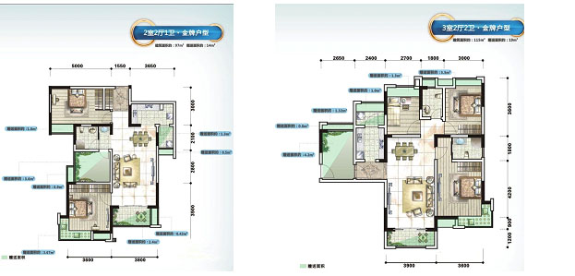

□ 项目状况： 10月13日举行开工暨营销中心开放仪式。
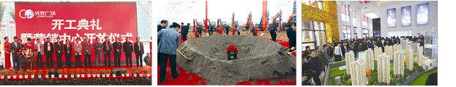
三、开发区
1、区内主要楼盘动态
项目 | 销售价格 | 销售情况
地铂港 | 均价5200 | 小户型在售，上月开盘，4580起，已备案16套
东山康城 | 4600起 | 90-110㎡户型最高优惠700元/㎡，最低折扣约8.6折
泰富广场二期 | 6400 | 余2/3的房源在售，113、114、136㎡三种户型
西江国际 | 5300 | 90-118㎡准现房在售送车位，首付15万起  按揭97折，全款97折
运河名都 | 5800 | 89-139㎡户型在售，网上备案约76套
运河佳苑 | 原均价6000 | 二期5、6、7号楼93--140㎡认筹，交2万享98折
宜洋汽车后市场 | 公寓4000  商铺12000 | 三期44-106㎡公寓在售，最低均价3980元/㎡，最高均价4200/㎡。商铺均价12000元/㎡，带租约发售，一次性返还前3年租金21%，全款98折，老带新99折
鸿华  SOHO时代 | 5500 | 50-90㎡（住宅），52-704㎡（办公），折后5108起  月底交房
圆梦园  住宅小区 | 5700 | 二期98、122㎡尾盘出清；一期少量复式清盘，188-260㎡。起价约5400元/㎡，全款99折。一期将于年底交房，二期明年6月底交房
LOFT阳光公寓 | 22.8万/套起 | 41-69㎡精装小公寓清盘中

2、区内重点项目调查
◎ 运河佳苑
□ 地理位置：城东大道与港窑路交汇处
□ 开 发 商：黑旋风置业公司
□ 开发规模：占地47200平方米，建筑面积18万平方米，地上建筑面积约16万平方米，地下建筑面积约2万平方米。其中，住宅建筑面积约14万平方米，商业建筑面积约2万平方米。拥有住宅约1180套。
□ 规划要点：由7栋26至32层的高层建筑组成，目前一期1、2、3号楼已交房，在售二期5、6、7号楼。
□ 形象定位：现代中国 东方智慧
□ 主力户型：2房2厅1卫 95㎡
3房2厅1卫 102、110㎡
3房2厅2卫 120、123、127㎡
4房2厅2卫 140㎡
□ 销售状况：二期10月19日起认筹，交2万元可以享受开盘当日9.8折的优惠。4号备案均价5352元/㎡，据称二期开盘均价在6200元/㎡左右。
□ 项目点评：项目一期成功运作，塑造了良好的口碑，价格也随着攀升。目前一期建筑与园林景观的实景呈现对项目二期有很大的促进作用。
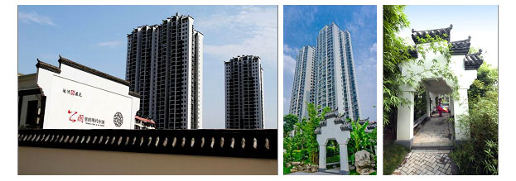
四、夷陵区
1、区内主要楼盘动态
项目 | 销售价格 | 销售情况
宏信·玫瑰城 | 待定 | 10月24日举行开工仪式。项目位于发展大道西侧与罗河路交会处，由稻花香宏信地产与瑞德隆地产联合打造，约39万方，总户数2641户
平湖天下三期尊峪 | 待定 | 10月26日展示中心亮相
七星花园 | 待定 | 9月26日动工，总建面4.5万㎡，348户业主
至上•未来城 | 待定 | VIP会员招募中，宣传大量铺开
山水国际 | 4058起 | 10月18日开盘，销售约100套
萧氏茗邸 | 3900 | 推出限时限量特价房，9折优惠，最高优惠8.5万
弘林大厦 | 待定 | 已开始认筹，2万抵3万
河畔春秋 | 4000 | 2-3号楼90-110㎡在售，总价减3万
锦绣星城 | 4700 | 三期2、3、4号楼108-135㎡，全款98，按揭99，认购再99折。二期5、6、7号楼88-138㎡按揭减5000元再9.9折（一次性9.8折）铺位认筹5万抵8万
国宾壹号 | 高层4900 | G4、G5号楼少量房源在售，起价4600元/㎡，均价4900元/㎡，最低优惠3万。山湖顶叠拼住宅、双拼、联排、洋房目前在售，现一房一价，均价260万元/套
宏信·嘉豪城 | 4200 | 一期现房一次性付款98折，按揭99折。二期准现房95折  另有，商铺8000元/㎡起，地下车库4万元起
清江润城 | 4400 | 三期特价房4099元/㎡起，四期悦邸76--132㎡户型登记
星湖湾 | 4700 | 岛主会VIP升级交两万抵五万，8号楼样板房即将开放  7、10、11号楼少量138、168㎡在售。全款96按揭97折
宜昌·恒大绿洲 | 5500 | 温莎豪庭24号加推，首付4万起，5280起
香山凤凰城 | 5150 | 三期12号楼38-55㎡精装小户约40套在售，普装5150

2、区内重点项目调查
◎ 山水国际
□ 地理位置：发展大道梅子垭村（展点：九洲大厦一楼）
□ 开 发 商：宜昌律信投资有限公司
□ 开发规模：占地111787㎡，建面345365㎡，共2421套。一期6栋32层高层，首次开盘推出三栋约380套房源。
□ 主力户型：3房2厅2卫：125、127、134.9㎡
2房2厅2卫：106.5、112㎡
2房2厅1卫：82㎡
□ 价格情况：4058 --5200元/㎡
□ 销售状况：前期认筹250组，2012年10月18日开盘，开盘销售100套，主要去化楼层为8-20层，去化较好的户型为82㎡二房、134.9㎡三房。
开盘按认筹顺序进场选房（一次10组）；认筹1万抵3万；商贷9.9折，一次性9.7折。开盘折扣为内部认购交10万减100元/㎡，交20万减200，依此类推，最高可交30万。
开盘仪式邀请了夷陵区高层领导及相关合作单位，开始选房后，等候区有热场节目表演，选房后有抽奖活动，奖项为液晶电视、冰箱、洗衣机、水杯。
□ 项目点评：该项目主要购房客群为夷陵区企事业单位，个体户，及周边县市中等收入客群。开盘当天选房动线安排流畅，设有冷餐区。外场约150人左右，开盘氛围较好。
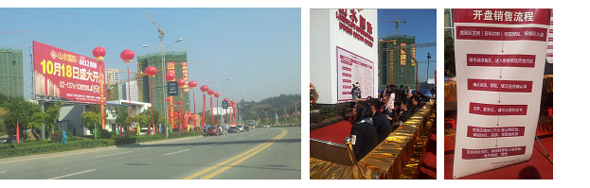
五、猇亭区
主要在售项目情况：
项目 | 销售价格 | 销售情况
盛世天下 | 3500 | 目前余约80套待售，举行“现房清尾，六大让利”促销活动：  清尾房源全部实现9折；  每周1套特价房2999元/平方米起；  购房再送品牌大件家电;一次性付款再享额外9.9折；老带新各奖千元现金券，多次介绍获赠万元家电；
东都国际 | 3700 | 6、10号楼约200多套80-116㎡户型的房源在售。  7/8号楼80-116㎡两房三房在售，全款98折，按揭99。  45㎡SOHO公寓登记中。5千㎡商铺招商
润恒  国华瑞景 | 3500 | 10月8日一期4号楼封顶，5号楼79--104㎡全南楼王认筹中，3千元入会抵1万元

第四部分 媒体监测

一、平面媒体投放情况
本月有30个地产项目投放报纸硬广，整体投放量约144版次。虽然较上月投放量略有下降，但主要是由于双节期间报社休假，多数楼盘提前在节前释放销售信息，且实际媒体投放日期约24天。
二、媒体投放数据监测
1、报广投放时间段分析
本月每日纸媒投放量统计
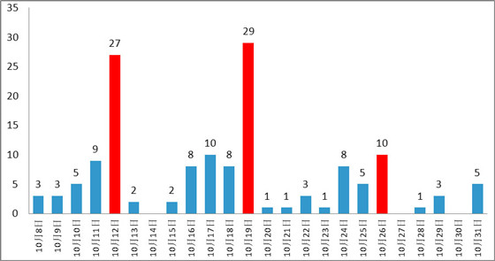
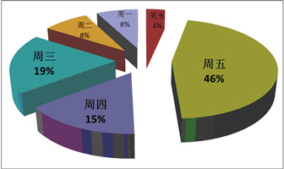
从时间上来看，本月报广主要集中在周五，占到投放总量的46%，相比以往周五投放占总量过半的情况有所下降。9月21日、25日（周五）投放最多，共68版。本月周六、日也有楼盘投放首页条幅释放项目销售信息。
2、投放媒体分析
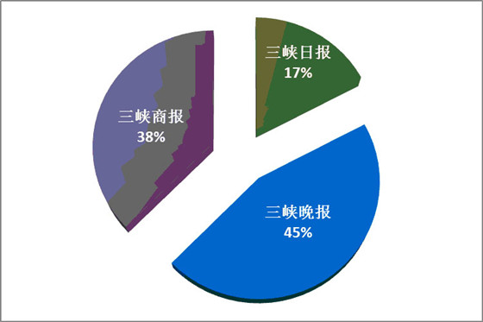
本月三峡晚报投放量最大，共65版次，占纸媒总投放量的45%；三峡商报次之，共54版次，占本月纸媒总投放量的38%；三峡日报本月累计投放25版。
3、媒体投放版面分析
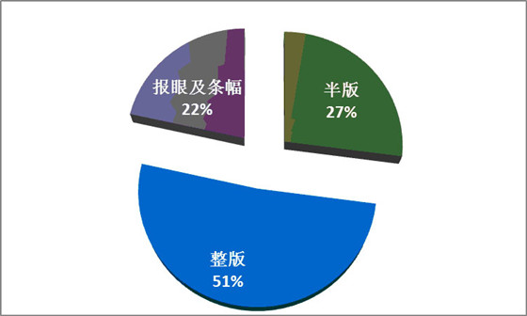
本月媒体投放版面方面，整版共计投放74版，半版投放39版次，其他为报眼及封面条幅。其中头版1/2版约投放15版次，主要集中在周四周五投放。
4、项目投放量分析
各楼盘本月纸媒投放量对比
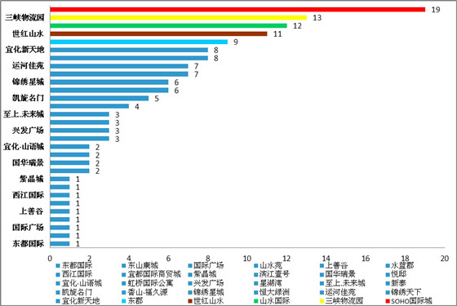

纸媒投放TOP 1、2：金东山·SOHO国际城、三峡物流园
该项目本月投放19版次，其中投放三峡商报14次，其中除5版次为封二整版外，其他均为首页条幅，主要为其40-50㎡小户11月3日开盘造势。三峡物流园主要是投放报眼，释放销售信息。
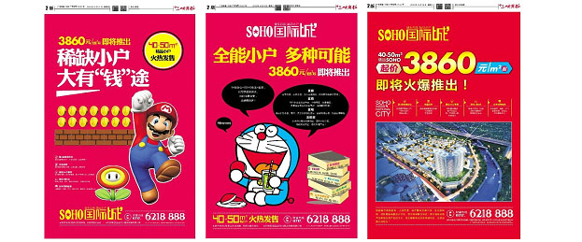

纸媒投放TOP 3：山水国际
本月该项目共投放硬广12版次，其中除4版次为内页半版外，其他均为内页整版版面。在媒体选择上，三峡晚报、三峡商报、三峡日报分别投放次数为5次、4次、3次。本月宣传主题主要是预告开盘信息及18日开盘热销情况的跟踪宣传，一期在市场树立良好的口碑，为后期产品蓄势。类似这样的推广手法，还有其他项目也有应用，如上善谷、锦绣星城三期等项目。
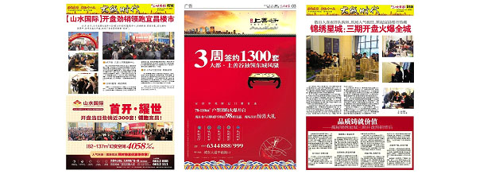

纸媒投放TOP 4、5：世纪山水、东郡
该项目本月共投放硬广11版次，其他6版位头版1/2，其他均为内页整版。东郡多投放首页条幅，宣告其新品面市信息。
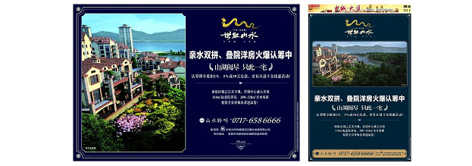

武汉正邦兴业地产顾问公司
2012年11月

